Panoramica del prodotto

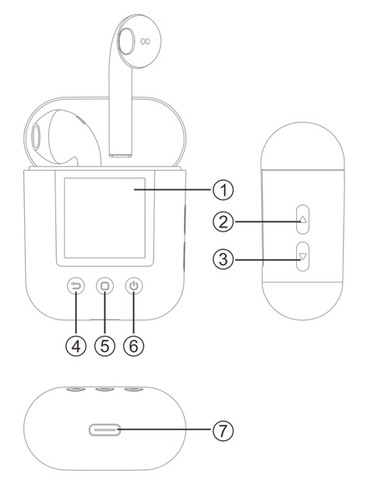 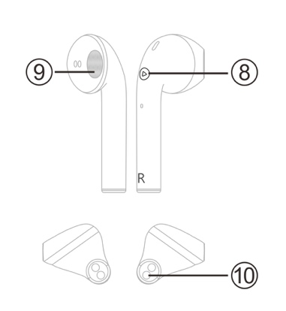

|  |  |
| --- | --- |
| 1. Schermo di visualizzazione  2. Pulsante Volume +  3. Pulsante Volume -  4. Pulsante Indietro  5. Pulsante Menu | 6. Pulsante Accensione  7. Porta di tipo C per ricarica/ cuffie cablate/trasferimento dati  8. Pulsante Funzione  9. Altoparlante  10. Pin di ricarica |

Operazioni base

**Accensione/Spegnimento**

Premere e tenere premuto il pulsante  per 3 secondi per accendere o spegnere l'alimentazione.

**Accesso al menù principale**

Premere il pulsante  per accedere the al menu principale e premere il pulsante   sul lato del lettore per navigare nelle opzioni del menu to navigate the menu options. Premere il pulsante  per tornare alla schermata del menu precedente.

**Regolazione del volume**

Nell'interfaccia di riproduzione musicale, premere il pulsante  per aumentare il volume e premere il pulsante  per ridurre il volume.

**Riproduzione/Pausa**

Nell'interfaccia di riproduzione musicale premere il pulsante per avviare o mettere in pausa la riproduzione.

Connessione Bluetooth

**Associazione automatica degli auricolari**

Rimuovere gli auricolari dalla custodia di ricarica: gli auricolari si accendono automaticamente.

Gli indicatori su entrambi gli auricolari lampeggiano in blu e rosso, indicando che gli auricolari si stanno associando. Quando l'associazione si completa automaticamente, l'indicatore su un auricolare lampeggia alternativamente in rosso e blu e contemporaneamente è possibile ascoltare un messaggio vocale di associazione avvenuta.

**Nota:**

Se gli auricolari vengono tolti dalla custodia di ricarica e nessun indicatore si accende, tenere premuto il pulsante  su entrambi gli auricolari contemporaneamente per tre secondi per accedere alla modalità di associazione. Al termine dell'associazione, l'indicatore su un auricolare lampeggia alternativamente in rosso e blu e contemporaneamente è possibile ascoltare un messaggio vocale di associazione avvenuta.

**Associazione con smartphone**

Assicurarsi che gli auricolari siano accesi e associati.

Sullo smartphone, attivare la funzione Bluetooth, cercare e selezionare "TWM-850" nell'elenco dei dispositivi Bluetooth per connettere gli auricolari allo smartphone. Dopo aver eseguito correttamente l'associazione, è possibile ascoltare la musica dallo smartphone e utilizzare la funzione di chiamata a mani libere attraverso gli auricolari.

**Nota:**

Una volta associati, gli auricolari e lo smartphone si collegano automaticamente ogni volta che i due vengono accesi e Bluetooth è abilitato. Se gli auricolari e lo smartphone non si ricollegaano automaticamente, andare nelle impostazioni Bluetooth dello smartphone per cercare e selezionare "TWM-850" per ricollegarsi.

**Associazione con il lettore**

1. Tenere premuto il pulsante  per accendere il lettore e premere il pulsante  per selezionare il menu Bluetooth.
2. Premere il pulsante  per accedere all'interfaccia della funzione Bluetooth, quindi tenere premuto il pulsante  per cercare i dispositivi Bluetooth nelle vicinanze.
3. Premere il pulsante   per selezionare “TWM-850” dall'elenco dei dispositivi Bluetooth quindi premere il pulsante  per confermare il collegamento.

Se si desidera collegare il lettore ad altri dispositivi Bluetooth (ad esempio uno smartphone), ripetere i passaggi sopra.“

**Ricollegamento manuale al dispositivo Bluetooth**

Quando il lettore è acceso, premere e tenere premuto il pulsante  per accedere all'elenco dei dispositivi collegati, quindi premere il pulsante   per selezionare un dispositivo da ricollegare con il lettore e premere il pulsante  per confermare.

**Nota:**

Se il Bluetooth è disconnesso (ad es. spegnendo gli auricolari tenendo premuto il pulsante  sugli auricolari), per riconnettere Bluetooth, accendere gli auricolari, quindi andare nelle impostazioni Bluetooth del lettore e ricollegare gli auricolari al lettore.

Funzioni

**Musica**

Nell'interfaccia del menu principale, accedere all'interfaccia della funzione musica. Premere il pulsante  per visualizzare l'elenco dei file musicali, quindi selezionare un file per avviare la riproduzione. Premere il pulsante  per riprodurre o mettere in pausa i brani quando viene stabilita la connessione Bluetooth.

Premere il pulsante  sugli auricolari per avviare o mettere in pausa la riproduzione. Premere il pulsante  due vole per passare al brano successivo.

Premere e tenere premuto il pulsante  per accedere ai seguenti sottomenu: elenco directory, impostazione modalità di riproduzione ripetuta, impostazione del controllo riproduzione, selezione EQ, regolazione EQ utente, ripetizione A-B. Selezionare un'opzione, premere il tasto  per confermare.

**Browser**

Accedere all'interfaccia della funzione browser per visualizzare la directory di file del lettore. Selezionare un file e premere il pulsante  per confermare. Tenere premuto il pulsante  per visualizzare le opzioni secondarie di eliminazione e gestione dei file.

**Registrazione**

Premere il pulsante  per accedere all'interfaccia della dunzione di registrazione. L'incoa  indica che l'unità è pronta per la registrazione. L'icona  indica lo stato della registrazione. Premere il pulsante  per avviare o mettere in pausa la registrazione. Premre il pulsante  per salvare il file registrato e tornare all'interfaccia del menu principale.

Premere e tenere premuto il pulsante  per visualizzare le opzioni secondarie relative alla qualità del file per la registrazione.

**Radio FM**

Accedere all'interfaccia della funzione radio. Premere brevemente o tenere premuto il pulsante   per regolare manualmente la frequenza radio. Premere e tenere premuto il pulsante  per accedeer alle seguenti opzioni secondarie: Regione FM, Manuale, Preset, Memoria, Eliminazione e Auto.

**Pedometro**

Accedere all'interfaccia della funzione contapassi per visualizzare le seguenti opzioni: "” (passi), "" (distanza), "" (calorie), "" (velocità), "" (tempo).

Premere il pulsante  per avviare o interrompere il conteggio dei passi.

Premere e tenere premuto il pulsante  per visualizzare cronologia, modalità marcia e corsa.

**Orologio**

Accedere all'interfaccia della funzione orologio. Verranno visualizzate l'ora e la data sullo schermo. Per ora e data, passare all'interfaccia della funzione di impostazione.

**Modifica delle impostazioni**

Accedere all'interfaccia della funzione impostazioni. L'interfaccia delle impostazioni mostra le seguenti opzioni: Accensione Bluetooth, Stili interfaccia, Ora, Tempo di retroilluminazione, Luminosità, Tempo di sonno, Lingua, Profilo passo, Informazioni, Aggiornamento e Impostazioni di fabbrica

1. Accensione Bluetooth: Quando la connessione Bluetooth degli auricolari è attiva e si accede alle funzioni registrazione, e-book e navigazione immagini, viene chiesto di disabilitare preliminarmente la connessione Bluetooth. Quando si usano gli auricolari cablati , è consigliabile disabilitare la connessione Bluetooth per ridurre il consumo energetico.
2. Profilo del passo: È possibile impostare il peso personale e la lunghezza del passo, in modo che parametri qualidistanza percorsa, calorie e velocità possano essere calcolati con maggiore precisione.
3. Stile interfaccia: Sono disponibili due tipi di interfacce per il menu principale.
4. Ora di sistema: È possibile impostare la data e l'ora manualmente. Nell'interfaccia di impostazione dell'ora, prem il pulsante  per selezionare le singole voci di data e ora, quindi premere il pulsante   per modificare i valori corrispondenti. Dopo aver impostato tutti i valori, premere il pulsante  per confermare le impostazioni.
5. Funzione sospensione: È possibile impostare un orario in cui il lettore si spegnerà automaticamente.

**Uso degli auricolari cablati**

è possibile collegare auricolari cablati (non inclusi) alla presa Type-C del lettore per ascoltare musica o la radio.

Risoluzione dei problemi

|  |  |
| --- | --- |
| Impossibile accendere | Batteria scarica. Caricare il prodotto |
|  |  |
| Testo visualizzato in modo disordinato | Verificare la corretta seleziona della lingua. |
| Il segnale radio FM non è chiaro | Verificare se nei dintorni è presente qualche fonte di interferenze elettriche. |
| Non è possibile scaricare musica normalmente | 1. Verificare se il cavo USB è danneggiato e se la connessione è salda. 2. Verificare se c'è spazio sufficiente per l'archiviazione. |
| Impossibile connettersi a Bluetooth | 1. Controllare se la funzione Bluetooth è attivata. In caso contrario, abilitare la funzione Bluetooth. 2. Selezionare il dispositivo Bluetooth corrispondente dall'elenco dei dispositivi Bluetooth. 3. Se il dispositivo da connettere è disabilitato o connesso ad un altro dispositivo Bluetooth, la connessione Bluetooth non è possibile. |

Nota: tutti i prodotti sono soggetti a modifiche senza preavviso. Non ci riteniamo responsabili di errori e omissioni nel manuale.

TUTTI I DIRITTI RISERVATI, COPYRIGHT DENVER ELECTRONICS A/S



Le apparecchiature elettriche ed elettroniche e le batterie incluse contengono materiali, componenti e sostanze che possono essere pericolose per la salute e per l'ambiente nel caso in cui il materiale di scarto (apparecchiature elettriche ed elettroniche e batterie) non venisse gestito correttamente.

Le apparecchiature elettriche o elettroniche e le batterie sono contrassegnate dal simbolo del cestino dei rifiuti barrato che vedete a fianco. Questo simbolo indica che le apparecchiature elettriche ed elettroniche e le batterie devono essere smaltite separatamente e non con gli altri rifiuti domestici.

È importante conferire le batterie usate alle strutture appropriate e designate. In questo modo le batterie saranno riciclate secondo la normativa e non danneggeranno l’ambiente.

Tutte le città hanno creato sistemi di riciclaggio, di smaltimento o di raccolta porta a porta attraverso cui è possibile conferire gratuitamente le apparecchiature elettriche ed elettroniche e le batterie. Ulteriori informazioni sono disponibili presso l'ufficio tecnico municipale.

Con la presente, Inter Sales A/S dichiara che il tipo di apparecchiatura radio TWM-850 è conforme alla direttiva 2014/53/UE. Il testo completo della dichiarazione di conformità EU è disponibile al seguente indirizzo Internet: www.denver-electronics.com quindi fare clic sull'icona di ricerca nella parte superiore del sito Web. Scrivere il numero di modello: TWM-850. Ora inserire la pagina del prodotto: la direttiva RED si trova sotto download/altri download.

Intervallo di frequenze operative:

Potenza massima in uscita:

DENVER ELECTRONICS A/S

Omega 5A, Soeften

DK-8382 Hinnerup

Danimarca

[www.facebook.com/denverelectronics](http://www.facebook.com/denverelectronics)